## Олимпиада "ВСОШ" по Химии 18.10.2024 - г.Москва

### Задания 7-8 класс

**Задание 1.**Чебурашка и Крокодил Гена играли в химические загадки. Чебурашка думал, думал и наконец придумал целых три:

1. Тёмно‑бурая летучая жидкость с резким неприятным запахом.
2. Лёгкий газ, взрывающийся в смеси с кислородом.
3. Лучший друг девушек, художников и любителей шашлыков.

Гена смог понять, что речь в загадках идёт о простых веществах, причём первая загадка имеет отношение к галогенам, а вещество из второй загадки при реакции с кислородом образует воду.  
Чебурашка дал ему подсказку – первые буквы в русских названиях элементов, образующих простые вещества из загадок: **Б** – в первой, **В** – во второй, **У** – в третьей.  
Помогите Крокодилу Гене, записав символы химических элементов, простые вещества которых фигурируют в этих загадках.  
**1.**

**Задание 2.**2.

**Задание 3.**3.

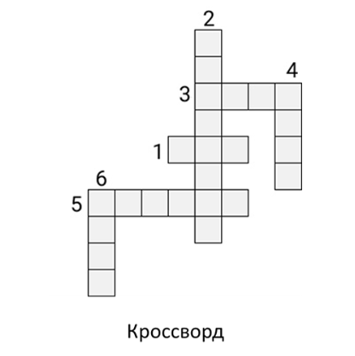

**Задание 4.**Основу химических соединений составляют атомы химических элементов, которых на сегодняшний день известно 118. В небольшом кроссворде загаданы 6 русских названий химических элементов‑неметаллов, которые иногда можно встретить в составе органических соединений.  
Решите кроссворд, записывая каждое слово в отдельную ячейку.  
**По вертикали:**  
**2.**В порции воздуха, содержащей 100 молекул, можно найти около 21 молекулы, составленной из атомов этого химического элемента.

**Задание 5.**4. В той же порции воздуха можно найти около 78 молекул, составленных из атомов этого химического элемента.

**Задание 6.**6. Образует крайне реакционноспособное газообразное простое вещество. При комнатной температуре в нём сгорают уголь, сера, стальная вата и даже вода!

**Задание 7.**  
**По горизонтали:**  
**1.**Русское название этого элемента состоит из трёх букв. Тем же словом в народе называют сосновый или еловый лес, произрастающий на сухой почве.

**Задание 8.**3. Элемент, столь давно известный, что до сих пор не удаётся точно установить происхождение его названия. В период арабской алхимии его простое вещество жёлтого цвета считалось «отцом» всех металлов, созревающим в земле. Чем дольше происходило созревание, тем более «благородным» получался металл.

**Задание 9.**5. Благодаря своей способности светиться в темноте при окислении на воздухе элемент и его простое вещество получили название от греческих слов «свет» и «несу». Примечательно, что этот элемент образует несколько простых веществ, из которых в темноте светится только белое простое вещество.

**Задание 10.**Геометрическая прогрессия – последовательность чисел (членов прогрессии) **a1**, **a2**, **a3**, …, в которой первый член отличен от нуля, а каждый из последующих получается из предыдущего члена умножением его на ненулевое фиксированное число q (знаменатель прогрессии). Таким образом, **ai** **=** **ai−1** **⋅** q. Молярные массы газов **X1** – **X5**, округлённые до целых чисел, образуют геометрическую прогрессию **M1**, **M2**, **8**, **16**, **M3**, **M4**, **M5**. Об этих газах известно следующее:

1. **X1** – самый лёгкий из существующих газов;
2. **X2** – благородный газ;
3. **X3** – один из основных компонентов воздуха;
4. **X4** – бесцветный газ с едким запахом горящей спички;
5. **X5** при сильном нагревании разлагается с образованием фиолетовых паров простого вещества и газа **X1**.

Чему равен знаменатель упомянутой прогрессии?

**Задание 11.**Запишите формулы газов **X1** – **X5**.  
**X1**

**Задание 12.**X2

**Задание 13.**X3

**Задание 14.**X4

**Задание 15.**X5

**Задание 16.**Сочиняя очередную задачку про химические и физические явления, автор хотел вставить сюда много красивых картинок. Однако для его списка явлений таких изображений в интернете не нашлось. Тогда он решил воспользоваться одной из нашумевших нейросетей для генерации красивых картинок. Взглянув на изображения, автор с сожалением понял, что компьютеру ещё очень далеко до возможностей человеческого разума, но всё же получилось забавно.  
Какие изображённые нейросетью явления относятся к химическим, а какие – к физическим?  
Метано‑этановый дождь на Титане

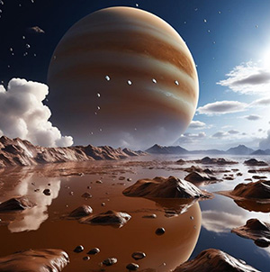

**Задание 17.**Взрыв сверхновой – финал жизненного цикла звезды

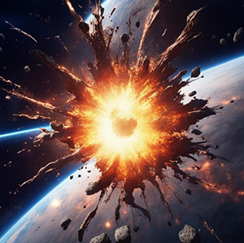

**Задание 18.**Растворение железного гвоздя в соляной кислоте

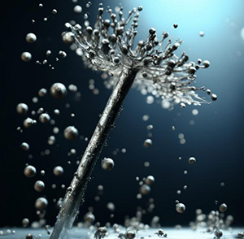

**Задание 19.**Прокисание молока

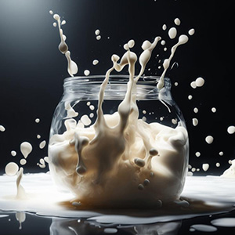

**Задание 20.**Разогревание пищи в микроволновке

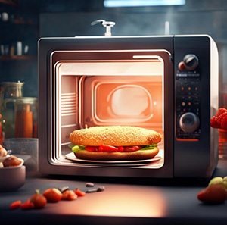

**Задание 21.**Взрыв гремучего газа – смеси водорода и кислорода 2:1

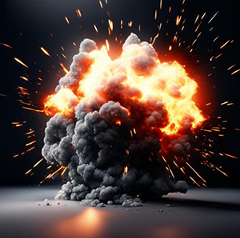

**Задание 22.**В основе работы криогенных установок разделения воздуха лежит метод низкотемпературной перегонки, базирующийся на разности температур кипения компонентов воздуха. Жидкий воздух подвергли низкотемпературной перегонке, при этом один из компонентов воздуха остался в жидкой фазе, а другой компонент перешёл в паровую фазу. Считайте, что жидкий воздух представляет собой смесь азота (Tкип = −196 °C) и кислорода (Tкип = −183 °C). Молекулы азота и кислорода можно представить как соприкасающиеся шарики (атомы), межатомное расстояние между центрами шариков (ядер атомов) равно 0,121 нм для **O2** и 0,109 нм для **N2**.  
Примечание: 1 нм = 10−9м.  
Каким из компонентов воздуха при перегонке обогащается газовая фаза?  
кислородом  
азотом

**Задание 23.**Определите межатомное расстояние в молекуле оксида азота (II). Ответ выразите в нанометрах, округлите до тысячных.

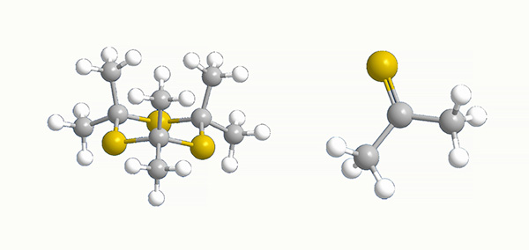

**Задание 24.**При длительном пропускании сероводорода **H2S** через ацетон **C3H6O** образуется маслообразное вещество без запаха – тритиоацетон. При нагревании 1 моль этого вещества в качестве единственного продукта разложения можно получить до 3 моль тиоацетона. В попытке очистить тритиоацетон при помощи перегонки с водяным паром немецкими химиками Э. Бауманном и Э. Фроммом был получен тиоацетон, который тут же оказался разнесён лабораторной вытяжкой по всему Фрайбургу в микроскопических количествах. Однако и этого было достаточно, для того чтобы вызвать срочную эвакуацию среди населения, поскольку тиоацетон по праву обладает самым отвратительным запахом среди существующих веществ. Запах тиоацетона настолько неприятен, что вызывает рвоту и потерю сознания.  
Определите массовую долю серы в тиоацетоне. Ответ выразите в процентах, округлите до целых.

**Задание 25.**Сколько тиоацетона можно получить из 100 граммов тритиоацетона? Ответ выразите в граммах, округлите до целых.

**Задание 26.**Установите соответствие между символами элементов и телами и веществами, в которых эти элементы содержатся.  
– воздух, аммиак, азид лития  
– рыцарский меч, танк, чугун  
– уголь, метан, бриллиант  
– пирит, сероводород, сульфид углерода (IV)  
– вода, земная кора, человек  
– негашёная известь, гашёная известь, флюорит

**Задание 27.**При взаимодействии азотной кислоты (**HNO3**) различной концентрации с разными восстановителями могут образовываться различные продукты. Среди продуктов восстановления в основном можно выделить 6 веществ **X1** – **X6**. Об этих веществах известно следующее:

* **X1** – газообразное простое вещество, главный компонент воздуха;
* **X2** – соль аммония белого цвета, при нагревании разлагается с образованием **X3** и воды;
* **X3** – его часто называют веселящим газом;
* **X4** – самое лёгкое газообразное простое вещество;
* **X5** – бесцветный газ, мгновенно буреющий на воздухе с образованием **X6**;
* **X6** – при смешивании с **X5** при охлаждении образуется тёмно‑синяя жидкость.

Вещество **X2** образуется при взаимодействии аммиака с разбавленной азотной кислотой. Молярные массы веществ **X1** – **X6** соответствуют ряду  
**M**(**X4**) < **M**(**X1**) < **M**(**X5**) < **M**(**X3**) < **M**(**X6**) < **M**(**X2**).  
Также известно, что **X3**, **X5**, **X6** – оксиды азота. Все вещества содержат не более трёх элементов в своём составе.  
Определите формулы веществ **X1** – **X6**.  
X1  
X2  
X3  
X4  
X5  
X6  
NO2  
N2O  
NH4NO3  
H2  
N2  
NO

**Задание 28.**Для приготовления волшебного уксуса алхимик Хоттабыч решил воспользоваться своими практическими лабораторными навыками. Сначала он приготовил бродильный раствор объёмом 2 литра. Для этого он смешал 0,8 кг сока мандрагоры, 1,27 л воды, добавил 0,1 кг сахара и оставил бродить.  
Определите плотность свежеприготовленного бродильного раствора. Ответ выразите в г/мл, округлите до тысячных.

**Задание 29.**Для выделения уксуса из забродившего раствора Хоттабыч произвёл отгонку уксуса из бродильного раствора. Свежеперегнанный уксус он разбавил водой, получив 2,5 литра 9 % (массовая доля) волшебного водного раствора уксусной кислоты плотностью 1,011 г/мл.  
Содержание вещества в водном растворе иногда выражают с помощью объёмной, а не массовой доли. Объёмная доля вычисляется по формуле:  
φ(уксусной кислоты)=V(чистой уксусной кислоты)/V(раствора)  
Определите объёмную долю уксусной кислоты в волшебном уксусе объёмом 2,5 л, который приготовил Хоттабыч. Плотность чистой уксусной кислоты равна 1,05 г/мл. Ответ выразите в процентах, округлите до сотых

**Задание 30.**Рисунок, образованный некоторым набором химических элементов **Э1** – **Э7**, представляет собой символ химического элемента **X**. Как получить этот рисунок? Для этого нужно взять короткопериодную периодическую систему (ПС) химических элементов Д.И. Менделеева, найти в ней упомянутые элементы и при помощи карандаша определённым образом соединить ячейки элементов между собой. Пример такого рисунка можно увидеть на изображении.  
Запишите русское название элемента, символ которого изображен в примере.

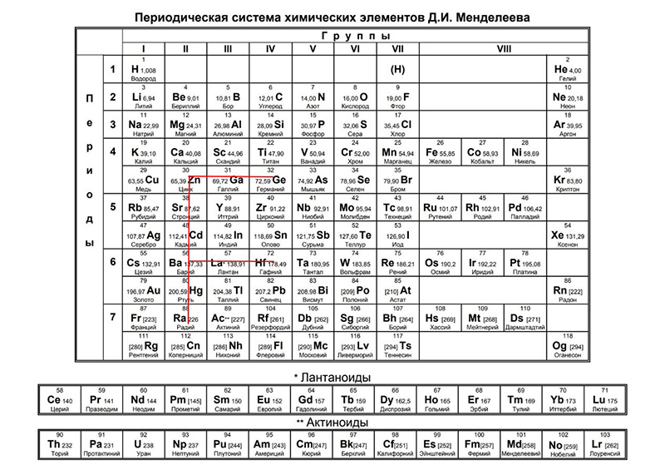

**Задание 31.**Для элементов из набора **Э1** – **Э7** известно:

1. Среди элементов **Э1** – **Э7** всего 3 металла.
2. Элементы **Э2**, **Э7**, **Э5** находятся в третьем периоде ПС.
3. Элементы **Э1** – **Э3** находятся в III группе ПС, а элементы **Э4** – **Э6** в **V** группе ПС.
4. Элементы **Э1** – **Э3** находятся в соседних клетках ПС, как и элементы **Э4** – **Э6**.

Запишите символ химического элемента **X**.

**Задание 32.**Переходный металл **A**образует оксид **AO3** и сульфид **AS3**. Навески одинаковой массы этих соединений содержат разное количество металла, причём в одном соединении в 1,333 раза больше металла по массе, чем в другом.  
Запишите символ элемента **A**.

**Задание 33.**Сосед по подгруппе элемента **A** – хром – образует простое вещество, которое растворяется в соляной кислоте с образованием голубого раствора. Если через полученный раствор пропустить большое количество кислорода, то голубой цвет сменяется интенсивным зелёным. При упаривании этого раствора в осадок выпадают зелёные кристаллы вещества состава **CrCl3** **⋅** **6H2O**. При нагревании этого кристаллогидрата не получается выделить желаемый хлорид хрома (III) **CrCl3**, но происходит образование тёмно‑зелёного оксида **B**, газа **C** и воды.  
Запишите формулу **B**.

**Задание 34.**Запишите формулу C.

**Задание 35.**Запишите символ элемента D, который также является соседом по подгруппе элемента A и хрома и обладает схожими с ними химическими свойствами.

**Задание 36.**Моль – количество структурных элементов в системе, равное числу Авогадро (6,02 ⋅ 1023 моль-1). Мы с вами привыкли использовать моль для обозначения количества вещества: числа штук атомов, молекул, ионов и т.п. Вы уже могли познакомиться с молярными величинами. Например, молярная масса молекулы кислорода равна 32 г/моль. Это значит, что 32 г кислорода содержит ровно 1 моль вещества, то есть 6,02 ⋅ 1023 молекул **O2**.  
Сколько атомов углерода содержится в бриллианте массой в один карат (0,2 г)?  
Результат **X** и показатель степени **Y** округлите до целого числа.  
**X • 10Y**  
В примере количество количество молекул **О2** равно 6,02 ⋅ 1023, тогда **X** = 6, **Y** = 23.  
**X** – ​  
**Y** –

**Задание 37.**Чему равен молярный объём жидкой воды? Ответ выразите в миллилитрах, округлите до целых

**Задание 38.**Известно, что при нормальных условиях (0 °C, 1 атм) 1 моль любого идеального газа занимает объём 22,4 литра. То есть 22,4 л/моль – молярный объём любого идеального газа.  
Сколько моль воздуха содержится в сувенирном мячике радиусом 10 см? Объём мячика можно рассчитать по формуле  
V=(4π3)⋅R3,π=3,14  
Ответ округлите до десятых.

### Задания 9 класс

**Задание 1.**Известняк, из которого построен Дмитриевский собор во Владимире (XII век), в течение многих столетий разрушается под действием газов, присутствующих в атмосфере и образующихся в результате сжигания топлива.  
Какие из веществ, содержащихся в воздухе, в присутствии водяного пара приводят к разрушению известняка?

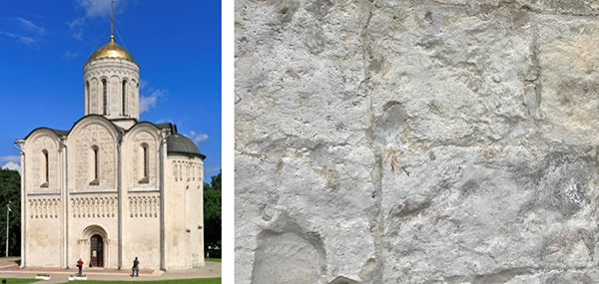

кислород  
сернистый газ  
водород  
азот  
углекислый газ

**Задание 2.**Школьники исследовали минеральную воду. На бутылке с водой была этикетка, представленная ниже. В таблице приведены результаты количественного анализа этой воды.  
Концентрация какого иона превышена по сравнению с тем, что указано на этикетке?

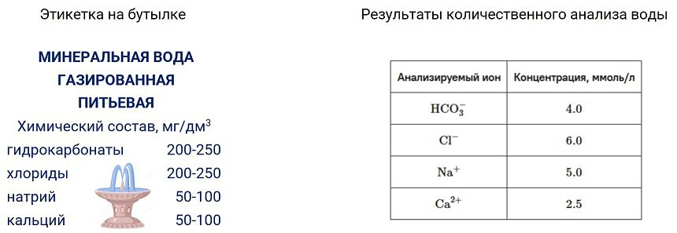

HCO3−  
Cl−  
Na+  
Ca2+

**Задание 3.**Исследуемую минеральную воду можно имитировать, растворив в дистиллированной воде три соли. Определите массы навесок солей, необходимых для приготовления 1 л данной воды. Ответы выразите в миллиграммах, округлите до целых.  
Масса навески (мг) **NaHCO3.**

**Задание 4.**Масса навески (мг) NaCl.

**Задание 5.**Масса навески (мг) CaCl2 ⋅ 6H2O.

**Задание 6.**Для лечения некоторых внутренних воспалений используют озоно‑кислородные смеси с небольшим содержанием озона O3. Одна из таких смесей содержит 10 мг/л (н.у.) озона. Во сколько раз число молекул озона в такой смеси меньше числа молекул кислорода? Ответ округлите до целых.

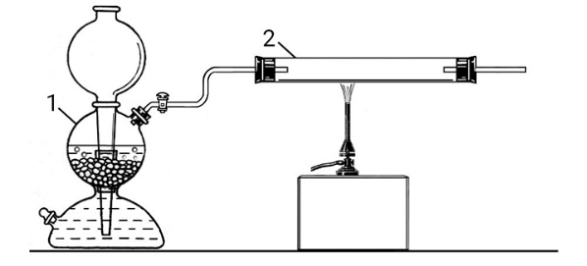

**Задание 7.**Смешали 5,6 г порошка некоторого металла **A** и 3,2 г порошка некоторого неметалла **B**. При нагревании смеси образовалось 8,8 г соединения **X**. Частички **X** загрузили в аппарат Киппа (на рисунке обозначен цифрой 1). Под действием разбавленной серной кислоты на соединение **X** из аппарата Киппа выделялся газ **Y**, имеющий неприятный запах (этот же газ образуется при протухании яиц). Газ **Y** поступал в трубку (2). При сильном нагревании **Y** обратимо разлагался на два простых вещества, одним из которых является газ **Z** без цвета и без запаха. Второе вещество – неметалл **B**.  
Запишите химические символы элементов, которыми образованы простые вещества **A** и **B**.  
**A**

**Задание 8.**B

**Задание 9.**Запишите химические формулы веществ **X**, **Y** и **Z**.  
**X**

**Задание 10.**Y

**Задание 11.**Z

**Задание 12.**К каждому описанию подберите соответствующее(-ую) вещество / пару веществ.  
1. Кислота, не изменяющая окраску лакмуса.  
сероводородная кислота  
кремниевая кислота  
азотная кислота  
соляная кислота  
гидроксид натрия  
гидроксид железа (II)  
гидроксид алюминия  
гидрокарбонат натрия

**Задание 13.**2. Кислота и основание, способные вступать друг с другом в окислительно‑восстановительную реакцию.  
сероводородная кислота  
кремниевая кислота  
азотная кислота  
соляная кислота  
гидроксид натрия  
гидроксид железа (II)  
гидроксид алюминия  
гидрокарбонат натрия

**Задание 14.**3. Два гидроксида металла, вступающие друг с другом в водном растворе в химическую реакцию.  
сероводородная кислота  
кремниевая кислота  
азотная кислота  
соляная кислота  
гидроксид натрия  
гидроксид железа (II)  
гидроксид алюминия  
гидрокарбонат натрия

**Задание 15.**4. Два вещества, вступающие в химические реакции как с кислотами, так и с щелочами.  
сероводородная кислота  
кремниевая кислота  
азотная кислота  
соляная кислота  
гидроксид натрия  
гидроксид железа (II)  
гидроксид алюминия  
гидрокарбонат натрия

**Задание 16.**Один из радиоактивных нуклидов, применяемых в медицине для лечения рака, при распаде испускает бета‑частицу (электрон) и превращается в устойчивый нуклид, цирконий‑90. Определите исходный нуклид.  
Химический символ элемента:

**Задание 17.**Массовое число:

**Задание 18.**Для приготовления популярного лабораторного реактива взяли навеску вещества **X** массой 14,0 г, растворили в небольшом количестве воды, а затем водой довели объём раствора до 250 мл. В полученном растворе молярная концентрация **X** равна 1,40 моль/л.  
Определите молярную массу вещества **X**. Ответ выразите в г/моль, округлите до целых.

**Задание 19.**Запишите формулу вещества X.

**Задание 20.**Сколько миллилитров воды надо добавить к раствору объёмом 250 мл, чтобы концентрация X стала равна 1,00 моль/л? Ответ округлите до целых.

**Задание 21.**Вещество **X** – одно из самых твёрдых, состоит из двух элементов, которые содержатся в нём в равных мольных долях. При сжигании 4,0 г **X** в кислороде получили белый порошок **Y** массой 6,0 г, при этом выделился газ, реагирующий с известковой водой с образованием белого осадка **Z** массой 10,0 г.  
Запишите химические формулы веществ **X**, **Y** и **Z**.  
**X**

**Задание 22.**Y

**Задание 23.**Z

**Задание 24.**Запишите химические формулы веществ, образующихся при сплавлении 1 моль Y с 2 моль гидроксида натрия. Каждый ответ записывайте в отдельное поле.

**Задание 25.**Серо‑чёрное кристаллическое вещество **X** необычного состава образовано двумя элементами в соотношении 2:1 по числу атомов и 8:1 по массе. При сгорании вещества **X** в кислороде образуются бесцветный газ **Y**, являющийся основным компонентом воздуха, и красно‑коричневый порошок **Z**, содержащий 30 % кислорода по массе. Запишите химические формулы веществ **X**, **Y** и **Z**.  
**X**

**Задание 26.**Y

**Задание 27.**Z

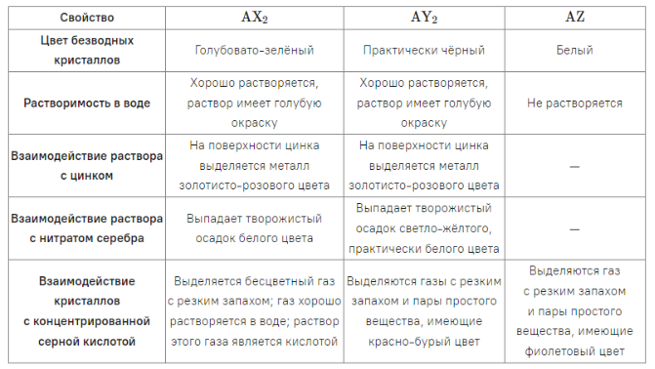

**Задание 28.**Для исследования были выданы образцы трёх бинарных соединений элемента **A**: **AX2**, **AY2** и **AZ**. Химические элементы **X**, **Y** и **Z** – «соседи» по одной подгруппе в Периодической системе Д.И. Менделеева. Некоторые свойства этих соединений представлены в таблице выше.  
Запишите химические символы элементов, которыми образованы исследуемые вещества.  
**A**

**Задание 29.**X

**Задание 30.**Y

**Задание 31.**Z

**Задание 32.**Один из продуктов реакции концентрированной серной кислоты с веществом **AY2** образует пары́ красно‑бурого цвета (**вещество 1**). В аналогичной реакции с **AZ** образуется вещество, пары́ которого имеют интенсивную фиолетовую окраску (**вещество 2**). Определите молярные массы описанных продуктов реакций. Ответ выразите в г/моль, округлите до целых.  
Вещество 1 –​ ___ г/моль  
Вещество 2 –​ ___ г/моль

**Задание 33.**Частицы называются изоэлектронными, если они содержат одинаковое количество электронов и равное число атомов, например:  
• ион Li+ и атом He  
• молекула CH4 и ион NH4+  
Установите соответствие между парами изоэлектронных частиц.  
Na+  
S2−  
NH3  
H2O  
O2−  
O2  
Na  
Ar  
H3O+

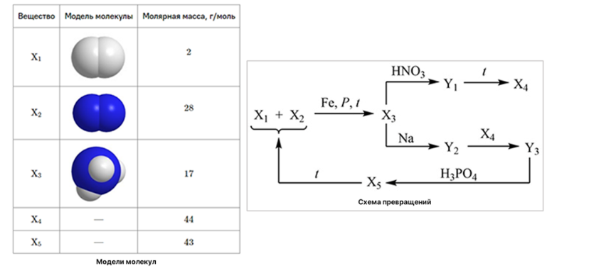

**Задание 34.**Вещества **X1** – **X5** имеют молекулярное строение. Выше дана схема превращений, а также представлены масштабные модели молекул первых трёх из этих веществ, «шариками» одного цвета обозначены атомы одного и того же химического элемента. Вещества **Y1**– **Y3** имеют ионное строение.  
Запишите химические формулы веществ **X1** – **X5**.  
**X1**

**Задание 35.**X2

**Задание 36.**X3

**Задание 37.**X4

**Задание 38.**X5

**Задание 39.**Определите молярные массы веществ веществ **Y1** – **Y3**. Ответ выразите в г/моль, округлите до целых.  
Y1 –​  
Y2 –​  
Y3 –

### Задания 10 класс

**Задание 1.**Хотя в школьной программе формулу стекла обычно дают в упрощённом виде, в действительности компоненты стекла имеют очень сложную структуру и состав.  
Состав одного из компонентов различных керамических изделий и стёкол можно выразить химической формулой  
Na3Xa+4Si2PO12  
Найдите значение индекса **a**.

**Задание 2.**Определите элемент X, если известно, что молярная масса вещества составляет 530 г/моль. В ответ запишите химический символ этого элемента.

**Задание 3.**Смесь угарного газа, азота и углекислого газа общей массой 34,4 г последовательно пропустили сначала над нагретым оксидом меди (II), а затем через избыток известковой воды, при этом выпало 60 г осадка, а объём непоглощённого газа составил 8,96 л (н.у). Определите объёмную долю угарного газа в исходной смеси. Ответ выразите в процентах, округлите до целых.

**Задание 4.**Ниже дан график зависимости плотности воды (г/мл) от температуры (°C).  
Было подготовлено 7 различных образцов, содержащих одинаковое количество воды, но при разной температуре.  
Установите соответствие между номером пробирки и температурой воды в ней.

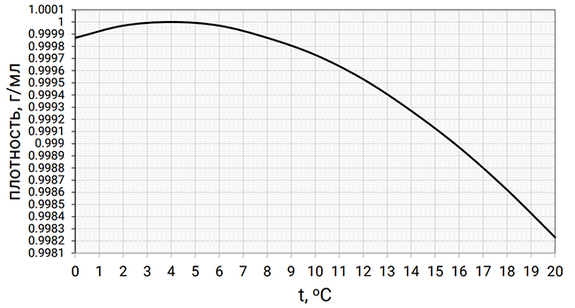

График зависимости плотности воды от температуры

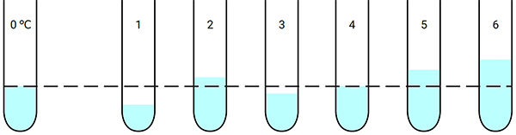

+2°C  
+4°C  
+8°C  
+14°C  
+18°C  
+20°C

**Задание 5.**Органическое вещество **A** состоит из трёх элементов. Образец **A** массой 12,4 г полностью сожгли в избытке кислорода, при этом образовалось 10,8 мл воды и смесь газов **B** и **C** с относительной плотностью по гелию, равной 12,67.  
Определите формулы газов **B** и **C**, если дополнительно известно, что оба газа поглощаются раствором баритовой воды и что газ **B** обесцвечивает бромную воду.  
Газ **B**:

**Задание 6.**Газ C:

**Задание 7.**Определите молекулярную формулу вещества A. Сначала запишите атомы углерода, затем атомы водорода и в конце оставшийся элемент.

**Задание 8.**н‑Пентан пропустили над хлоридом алюминия, при этом образовалась смесь всех возможных изомеров состава C5H12. Определите мольную долю н‑пентана в образовавшейся смеси, если дополнительно известно, что соотношение числа четвертичных атомов углерода к третичным и вторичным в образовавшейся смеси составляет 5:3:9 соответственно. Ответ выразите в процентах, округлите до целых.

**Задание 9.**Выберите молекулярные формулы, которые соответствуют устойчивым соединениям (не радикалам или заряженным частицам):  
C4H10Cl  
C5H9ClO  
C5H9NO4  
C4H10N  
C4H5O  
C6H12O6

**Задание 10.**Ниже дана схема превращений соединений некоторого элемента **Э**.  
**Х** – простое вещество, образованное элементом **Э**. Определите вещества **Х**, **А** – **Д**, если дополнительно известно, что при добавлении к раствору **А** раствора хлорида бария выпадает белый осадок, нерастворимый в кислотах и щелочах.  
В ответ запишите молярные массы искомых веществ, округлите до целых.

https://uchebnik.mos.ru/cms/system/atomic_objects/files/013/255/247/original/388963ef3b8a7bb3df11c6440725ddbcea832367.PNG

**Х** –​  
**А** –​  
**Б** –​  
**В** –​  
**Г** –​  
**Д** –​

**Задание 11.**Калиевую соль карбоновой кислоты массой 25,2 г сплавили с избытком гидроксида калия, при этом выделилось 4,48 л (н.у.) газа. Определите молекулярную формулу газа.

**Задание 12.**Установите соответствие между названием комплексной частицы и её зарядом.  
Тетрахлорокупрат (II) –  
Дихлородиамминплатина (II) –  
Гексагидроксоалюминат –  
Гексаакваникель (II) –

**Задание 13.**Как известно, иод необходим для здорового функционирования щитовидной железы. Последняя, в свою очередь, производит гормоны тироксин (**C15H11I4NO4**) и трииодтиронин (**C15H12I3NO4**).  
В лабораторию поступил образец крови пациента. По данным химического анализа, образец содержит тироксин и трииодтиронин в соотношении 5:1 по массе, а их общая концентрация составляет 60 мкг/л.  
Определите общую концентрацию свободного иода в этом образце. Ответ выразите в мкг/л, округлите до десятых.

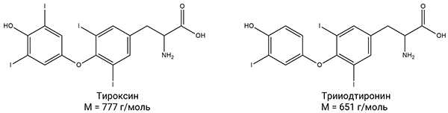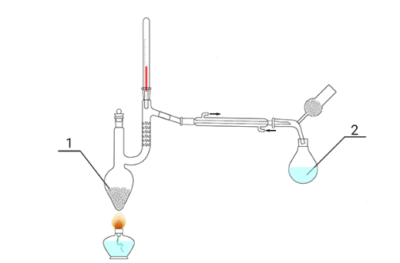

Для синтеза дымящего на воздухе соединения **L** собрали прибор, изображённый выше.

**Задание 14.**Измельчённую сухую смесь взятых в стехиометрическом соотношении бинарных соединений **M** и **N** общей массой 15,35 г поместили в колбу (1). При осторожном нагревании колбы (1) в приёмной колбе (2) собирается прозрачная бесцветная жидкость, представляющая собой индивидуальное вещество **L**. После завершения эксперимента было получено 9,21 г вещества **L**.  
Определите вещества **L**, **M** и **N**, если дополнительно известно следующее:

* **M** представляет собой оксид пятивалентного элемента, а **N** – хлорид того же пятивалентного элемента, причём массовая доля хлора в соединении **N** больше массовой доли кислорода в соединении **M** в 1,511 раза;
* молекула **L** имеет форму искажённого тетраэдра;
* реакция между **M** и **N** представляет собой реакцию соединения.

В ответ запишите молекулярные формулы веществ.  
Вещество **M**:

**Задание 15.**Вещество N:

**Задание 16.**Вещество L:

**Задание 17.**Определите выход L. Ответ выразите в процентах, округлите до целых.

**Задание 18.**В калориметре смешали 75 г 8 %‑го раствора гидроксида натрия и 75 г 7.3 %‑й соляной кислоты, при этом наблюдали изменение температуры Δt1. В другом эксперименте в том же калориметре вместо 75 г раствора гидроксида натрия взяли 50 г такого же раствора, при этом зафиксировали повышение температуры Δt2. Во сколько раз Δt1 больше Δt2 при условии, что теплоёмкости всех растворов одинаковы? Ответ округлите до сотых.

### Задания 11 класс

**Задание 1.**Из кожуры мандарина с помощью пресса можно выжать эфирное масло с сильным цитрусовым запахом, которое в основном состоит из углеводородов терпенового ряда.

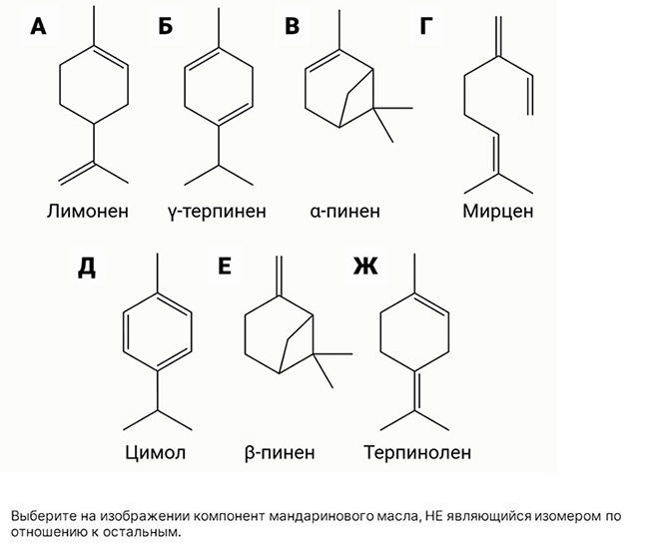

**Задание 2.**Выберите компоненты мандаринового масла, образующие при окислении перманганатом калия в кислой среде ацетон в качестве одного из основных продуктов реакции.

**Задание 3.**Выберите компоненты мандаринового масла, имеющие оптические изомеры:

**Задание 4.**Чат‑бот с искусственным интеллектом написал оды двум разным химическим элементам.  
**Элемент 1**  
Ты – камень, что лежит в основе мира. Ты строишь наши дома, лечишь наши травмы и пишешь наше будущее. Ты питаешь растения, даруя им свою жёсткость. Ты защищаешь тела живых существ и несёшь в себе их след. Ты– величайшее чудо, что поддерживает всё сущее!  
**Элемент 2**  
Ты – душа воздуха и основа всего сущего под обманчивым именем! Ты строишь наше тело, словно небесные архитекторы, и хранишь тайны жизни, словно божественная книга. Ты питаешь растения, даруя им силу Солнца. Но ты – не только источник жизни! Ты – сила оружия, способного свергнуть горы и разбить крепости. Ты – невидимый мост между созиданием и разрушением, между жизнью и смертью, между мирным небом и грохотом войны.  
Догадавшись, что это за элементы, запишите формулу продукта реакции образованных ими простых веществ между собой.

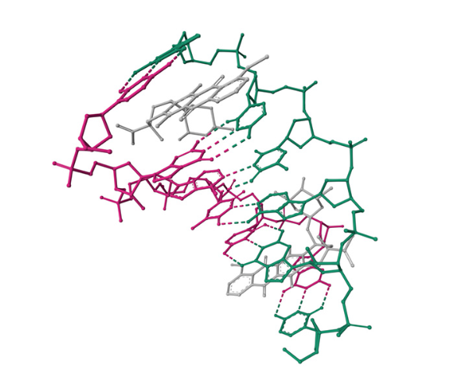

**Задание 5.**На рисунке изображена экспериментальная структура фрагмента **(1)**, состоящего из **(2)** **(3)** в комплексе с **(4)** молекулами низкомолекулярного органического лиганда.  
**(1)**  
ДНК  
РНК  
белка  
полисахарида

**Задание 6.**(2)

**Задание 7. (3)**  
аминокислот  
пар нуклеозидов  
пар нуклеотидов  
остатков аминокислот  
остатков моносахаридов

**Задание 8.**(4)

**Задание 9.**Хлороформ при стоянии на свету медленно окисляется кислородом воздуха с образованием фосгена: 2CHCl3+O2=2COCl2+2HCl  
Определите тепловой эффект этой реакции, используя приведённые в таблице данные об энергиях связи в молекулах. Ответ выразите в кДж/моль, округлите до целых.

https://uchebnik.mos.ru/cms/system/atomic_objects/files/013/242/881/original/2024-10-15_13-01-16.png

**Задание 10.**Для стабилизации хлороформа к нему добавляют этиловый спирт, связывающий образующийся фосген. Определите молярную массу органического продукта реакции фосгена с избытком этилового спирта. Ответ выразите в г/моль, округлите до целых.

**Задание 11.**Установите соответствие между фамилиями учёных и их изобретениями или открытиями.

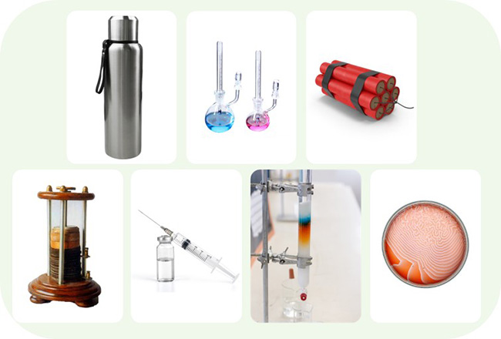

Дьюар  
Вольта  
Флеминг  
Нобель  
Менделеев  
Белоусов  
Цвет

**Задание 12.**Растворённые в воде вещества снижают температуру её замерзания на величину **ΔT**, определяемую уравнением:  
**ΔT** = **i** **⋅** **K** **⋅** **Cm**,  
где **i** – количество ионов, образующихся при диссоциации молекулы вещества (например, 2 для **NaCl**), **K** – криоскопическая константа, равная 1,86 K⋅кг⋅моль−1, а **Cm** – моляльная концентрация растворённого вещества (в моль вещества на 1 кг растворителя). Если раствор содержит несколько растворённых веществ, величины **ΔT** от каждого из них суммируются.  
На сколько градусов понизится температура замерзания воды при добавлении к ней смеси солей состава 30 % **NaCl**, 40 % **CaCl2** и 30 % **MgCl2**по массе, если на 1 кг воды приходится 18 г смеси? Ответ округлите до десятых.

**Задание 13.**На полное растворение навески сплава, содержащего 25 % цинка, 15 % марганца и 60 % алюминия по массе, потребовалось 55 мл 15 %‑го раствора HCl (ρ = 1,073 г/л). Какой объём 5 %‑го раствора серной кислоты (ρ = 1,032 г/л) потребуется для растворения такой же навески? Ответ выразите в миллилитрах, округлите до целых.

**Задание 14.**Оксид **X** невозможно получить по прямой реакции металла с кислородом воздуха, однако он может быть получен из другого оксида того же металла, образующегося при прямом окислении металла.  
Известно, что плотность **X** составляет 6,29 г ⋅ см−3. Структура элементарной ячейки **X** (то есть минимального объёма кристалла, сохраняющего его симметрию и состав) представлена на рисунке. Атомы находятся в вершинах прямоугольного параллелепипеда и центрах его граней.  
Запишите формулу **X**.

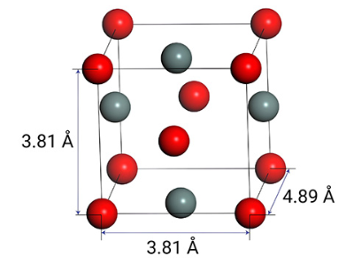

**Задание 15.**Имеются две слабые кислоты, **HX** и **HY**, для которых известно, что**pKa(HX)** > **pKa(HY)**.  
Какая из кислот является более сильной?  
**HX**  
**HY**  
Кислотные свойства одинаковы

**Задание 16.**Имеются водные растворы натриевых солей этих кислот:

* раствор 1 (**NaX**, 0.1 М),
* раствор 2 (**NaY**, 0.1 М),
* раствор 3 (**NaX**, 0.1 М и **NaY**, 0.1 М)
* раствор 4 (**NaX**, 0.05 М и **NaY**, 0.05 М).

Расположите эти водные растворы в порядке увеличения **pH**.  
Раствор 4  
Раствор 2  
Раствор 3  
Раствор 1

**Задание 17.**Элемент X является одним из микроэлементов, присутствующих в организме человека. Простое вещество, соответствующее элементу X, существует в виде нескольких аллотропных модификаций. X соседствует по группе периодической системы с гораздо более распространённым на Земле и в организме человека элементом Y. X способен замещать Y в составе содержащих его протеиногенных аминокислот. В процессе метаболизма элемента X в организме образуется его бинарное соединение с водородом, являющееся газом с отвратительным запахом. Запишите символ элемента X.

**Задание 18.**Закон действующих масс связывает скорость реакции (**r**, моль ⋅ л−1 ⋅ мин−1) с концентрацией реагента (**C**, моль ⋅ л−1):  
**r** = **k** ⋅ **Cn**, где **n** – порядок реакции.  
При изучении некоторой реакции оказалось, что скорость реакции не меняется при изменении концентрации вещества. Чему равен порядок этой реакции?

**Задание 19.**При изучении другой реакции оказалось, что при уменьшении концентрации реагента на 45 % скорость реакции снизилась почти на 70 %. Определите порядок реакции, если известно, что он целый.

**Задание 20.**Аллены – углеводороды, в которых присутствует фрагмент из двух двойных связей при одном атоме углерода. Их молекулы не являются плоскими и могут быть оптически активны.  
Пунктирным и сплошным клиньями обозначены связи, которые направлены перпендикулярно плоскости рисунка. Сплошным клином показана связь, выходящая из плоскости рисунка по направлению к зрителю, а пунктирным – от зрителя.  
Выберите случаи, в которых замещённый аллен будет существовать в виде оптических изомеров.

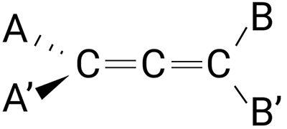

Все четыре заместителя **A**, **A’,** **B**, **B’**, различны  
Заместители **A** и **A’** различны, заместители **B** и **B’** одинаковы  
Заместители **A** и **A’** различны, заместители **B** и **B’** различны  
Все четыре заместителя заместителя **A**, **A’**, **B**, **B’** одинаковы  
Три заместителя одинаковы, а один отличается

**Задание 21.**Какую минимальную молярную массу может иметь оптически активный (содержащий только наиболее распространённые изотопы элементов) аллен? Ответ выразите в г/моль, округлите до целых.

**Разобрали задания и ответы Олимпиады ВсОШ по Химии для 7-8, 9, 10, 11 класса по г. Москва школьного этапа 2024/25 всероссийской олимпиады школьников ВсОШ 18.10.2024 на официальном сайте МЭШ –** [**school.mos.ru.**](http://school.mos.ru.)